
Servidor de Correo Exchange
Actividad 5 UD-2

28 de mayo de 2025
Grupo atu
Francisco Javier Otero Herrero

Contenido

Instalación y Configuración de Exchange 3
Paso 1: Instalar Active Directory y crear un dominio 3
Paso 2: Instalar requisitos para Exchange 7
Paso 3: Instalar Exchange Server 9
Paso 4: Configurar Exchange 13
Paso 5: Probar el envío de correos 14
PREGUNTAS 15

Decidimos instalar un servidor de correo interno en nuestra empresa. Todos los servidores de que se disponen tienen instalado Windows Server, por lo que nos decidimos en montar un servidor de correo Exchange.
Además, queremos que las cuentas de usuarios (2) se integren automáticamente con el servidor de correo.
La empresa ya tiene instalado y configurado un sistema de gestión de perfiles unificado.
Todos los usuarios van a utilizar su correo de forma interna desde la organización por lo que no es necesario acceso web.

Instalación y Configuración de Exchange
En esta práctica vamos a realizar la instalación y configuración de Exchange en una máquina que tiene como Sistema Operativo Windows Server 2022.

Paso 1: Instalar Active Directory y crear un dominio
Para ello abrimos el administrador del servidor.
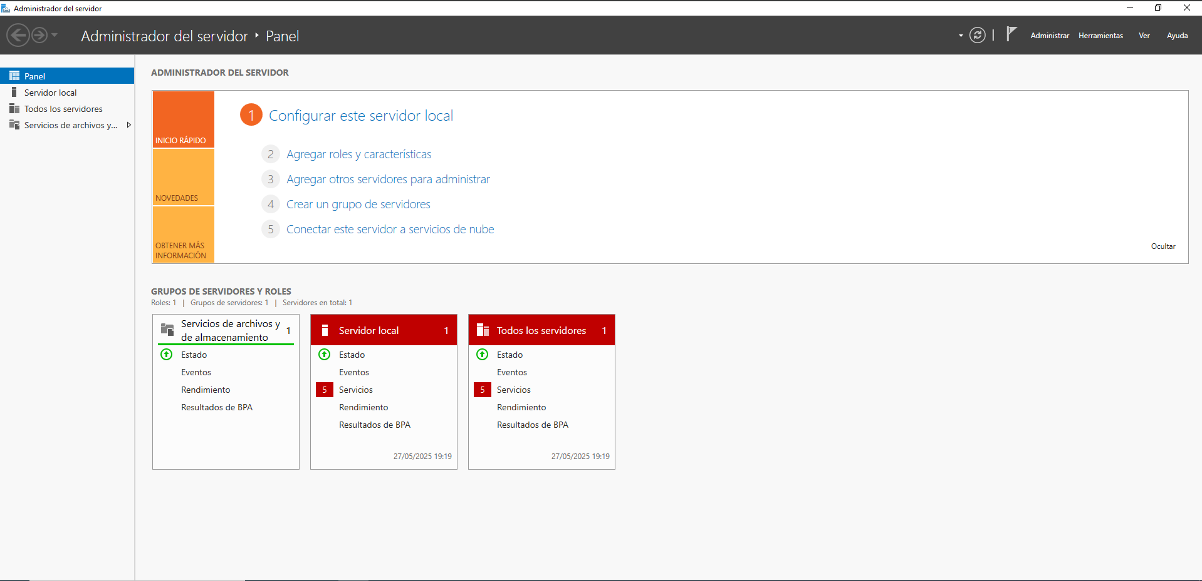
En la parte superior derecha, apartado de Administrar, nos dirigimos a Agregar roles y características.
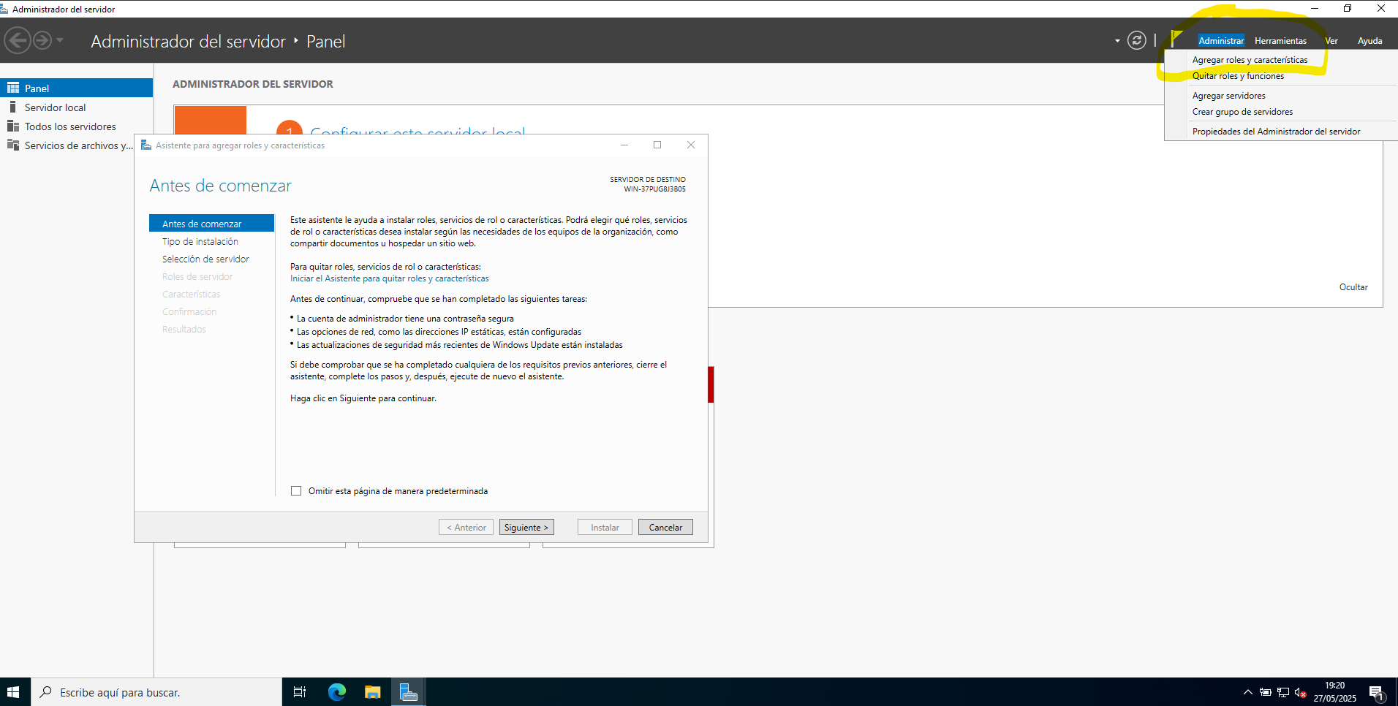

Seleccionamos instalación basada en características o en roles.
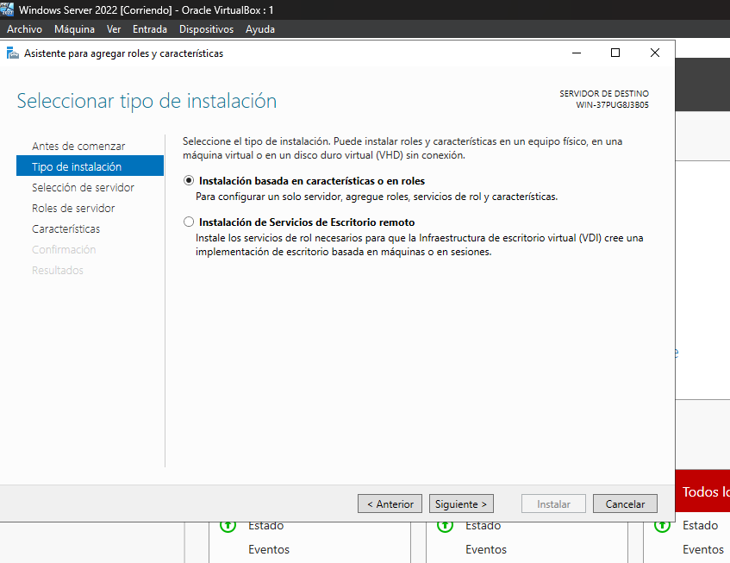
Seleccionamos el servidor.
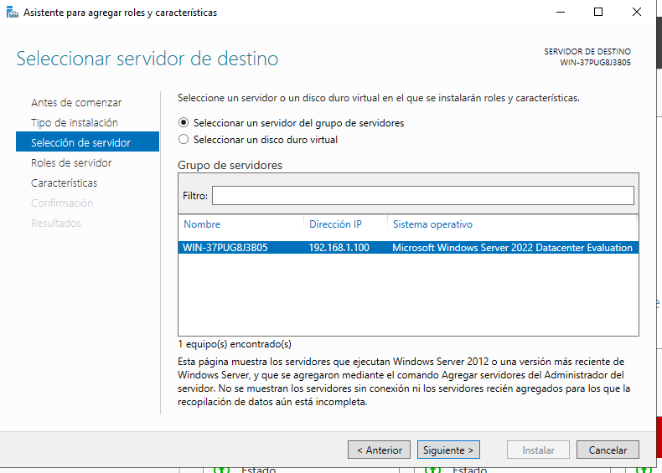
Seleccionamos Servicios de dominio de Active Directory y Servicios de DNS ya que Exchange los necesita.
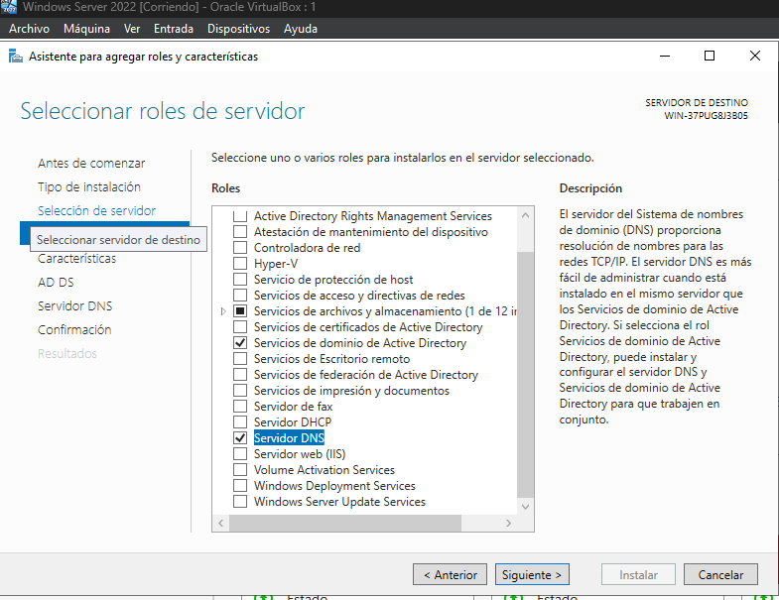

Finalizamos el asistente e instalamos.
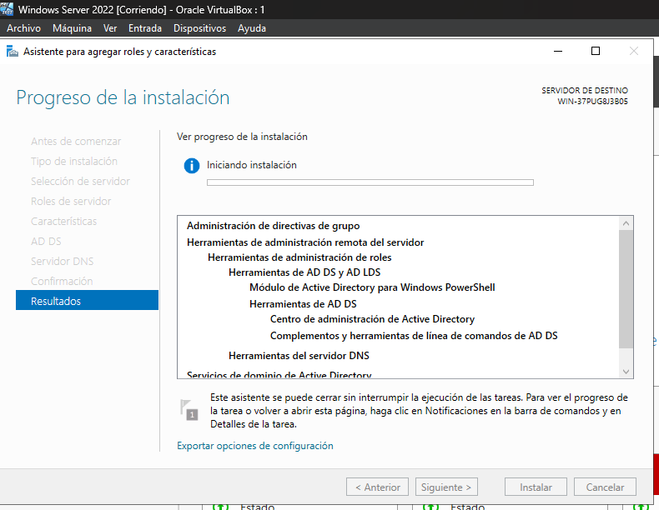
Una vez instaladas las características, debemos promover este servidor a controlador de dominio.
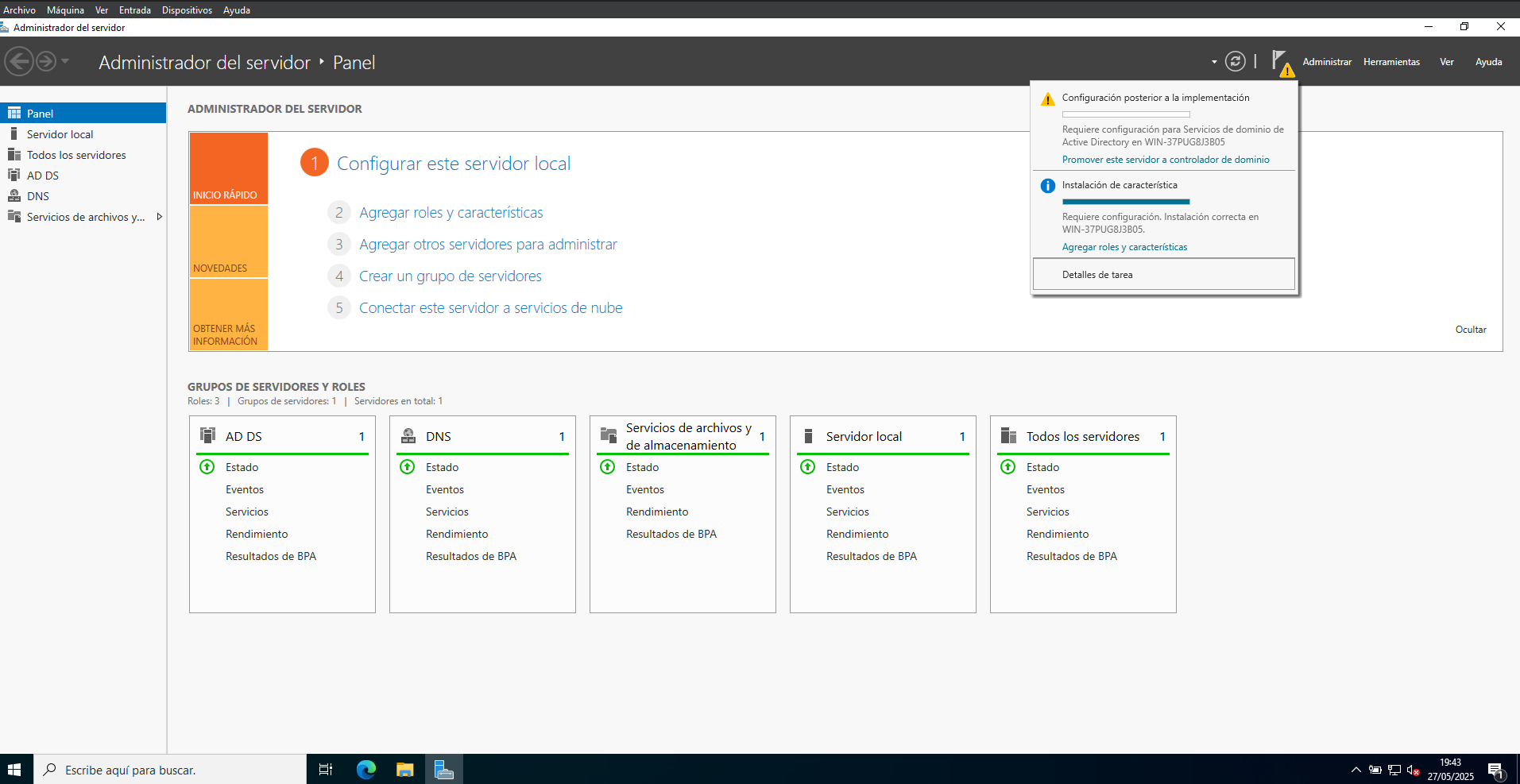
Ahora en el asistente, crearemos un nuevo bosque.
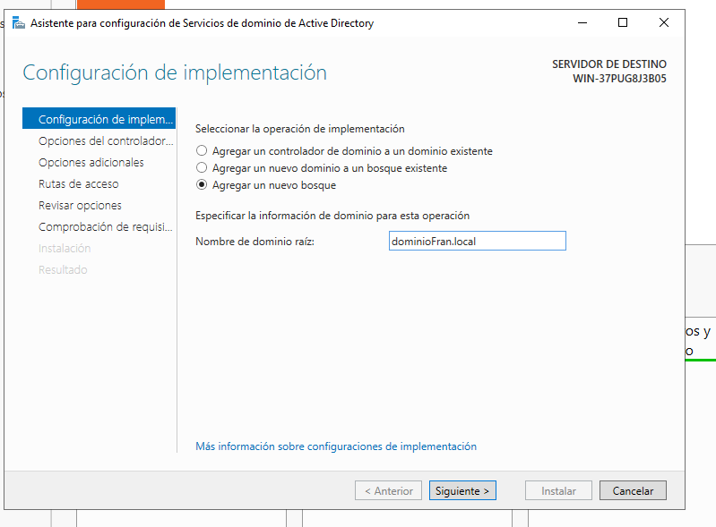

Establecemos una contraseña de restauración del directorio.
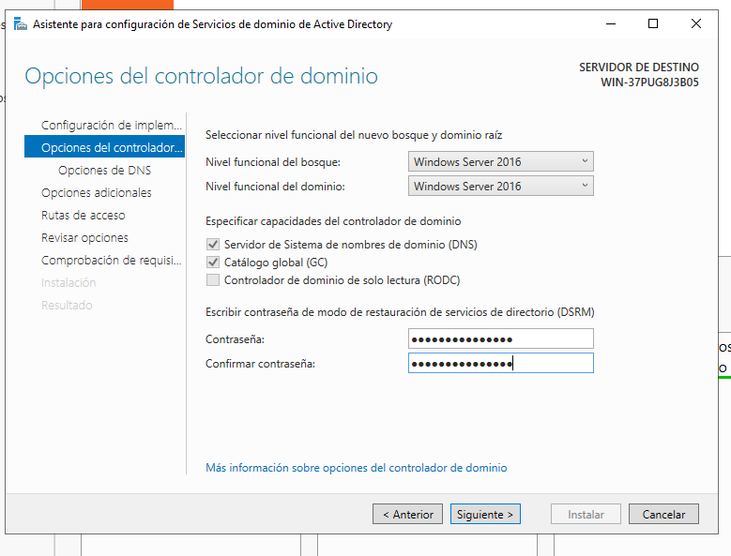
Nos salen una serie de avisos, pero parece que los requisitos previos son correctos.
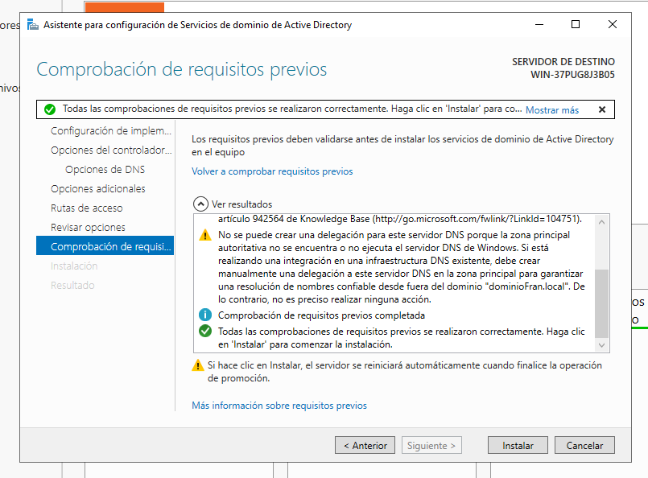
Pulsamos en instalar. Una vez finalice se reiniciará de forma automática y una vez que se cargue de nuevo el sistema operativo deberá aparecer las credenciales para el nuevo dominio.
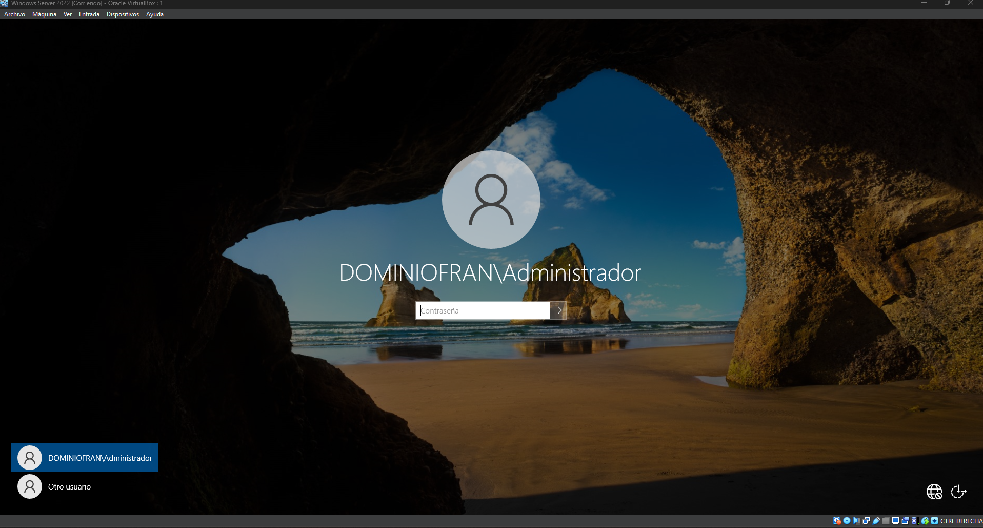
Una vez hemos llegado a este punto, podemos decir que tenemos nuestro dominio creado.

Paso 2: Instalar requisitos para Exchange
El primer paso será instalar una serie de componentes necesarios para el correcto funcionamiento de Exchange. Para ello abriremos PowerShell y ejecutamos el siguiente comando:
Install-WindowsFeature Server-Media-Foundation, RSAT-ADDS, Web-Server, Web-Basic-Auth, Web-Windows-Auth, Web-Metabase, Web-Net-Ext45, Web-ISAPI-Ext, Web-ISAPI-Filter, Web-Includes, Web-Http-Errors, Web-Http-Logging, Web-Request-Monitor, Web-Static-Content, Web-Default-Doc, Web-Dir-Browsing, Web-Dyn-Compression, NET-Framework-45-Features, NET-HTTP-Activation, RPC-over-HTTP-proxy –Restart
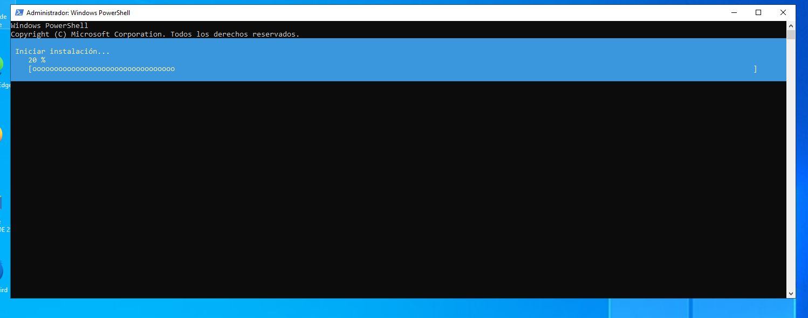
Este comando tan largo hace lo siguiente:
- Install-WindowsFeature: instala funcionalidades de Windows Server.
- Incluye:
- Server-Media-Foundation: soporte multimedia.
- RSAT-ADDS: herramientas para Active Directory.
- Web-Server y subcomponentes (como autenticación, compresión, errores HTTP...): configura IIS (servidor web).
- .NET Framework 4.5 y servicios relacionados.
- RPC-over-HTTP-proxy: necesario para Outlook Anywhere.
- -Restart: reinicia automáticamente el servidor tras instalar.
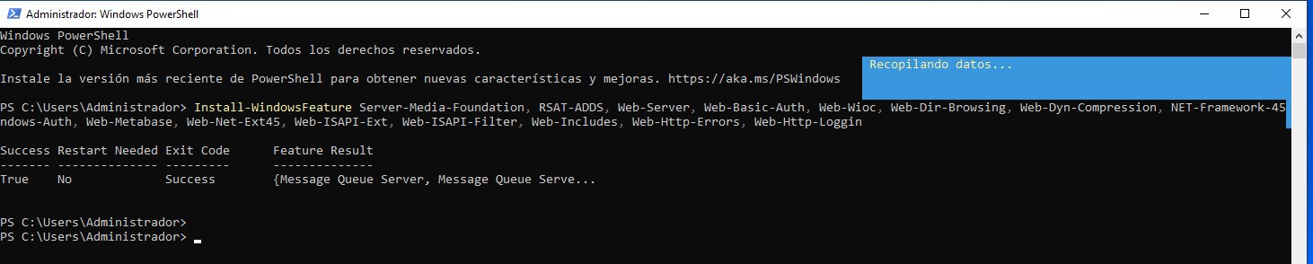

Ahora debemos instalar Visual C++ Redistributable 2013, para ello lo descargamos desde:
https://www.microsoft.com/en-us/download/details.aspx?id=40784

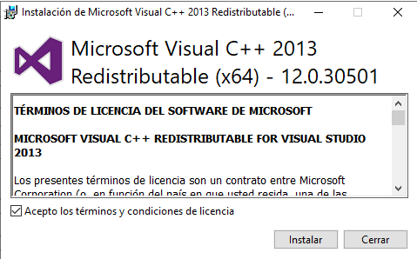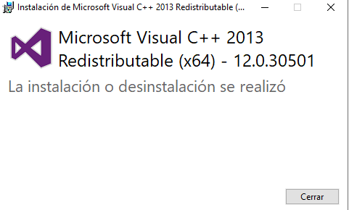
El siguiente paso será instalar .NET Framework 4.8 (evitar versión superior a 4.8.1 Exchange no lo soporta todavía), para ello lo podemos descargar desde:
https://dotnet.microsoft.com/en-us/download/dotnet-framework/net48

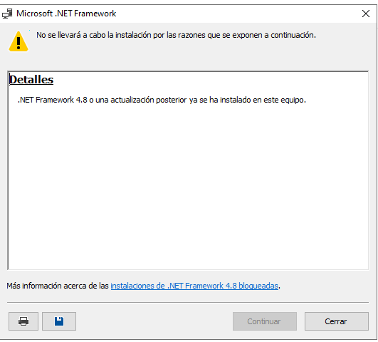
En mi caso no fue necesaria esta instalación debido a que ya estaba instalado anteriormente.

Paso 3: Instalar Exchange Server
El primer paso para instalar Exchange Server será descargar la ISO desde:
https://www.microsoft.com/es-es/download/details.aspx?id=105878
El primer paso será montar la ISO tal y como se ve en la siguiente imagen.
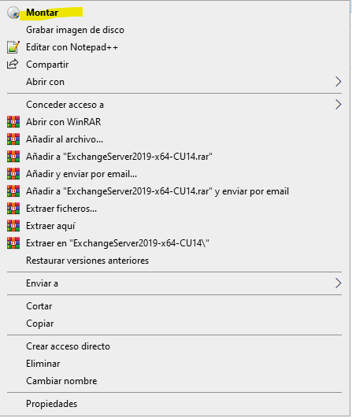
Una vez montada, en su directorio buscamos el setup y ejecutamos como administrador. La primera pantalla que veremos será para decidir si queremos buscar o no actualizaciones, la recomendación siempre es buscarlas, aunque no se encuentren.
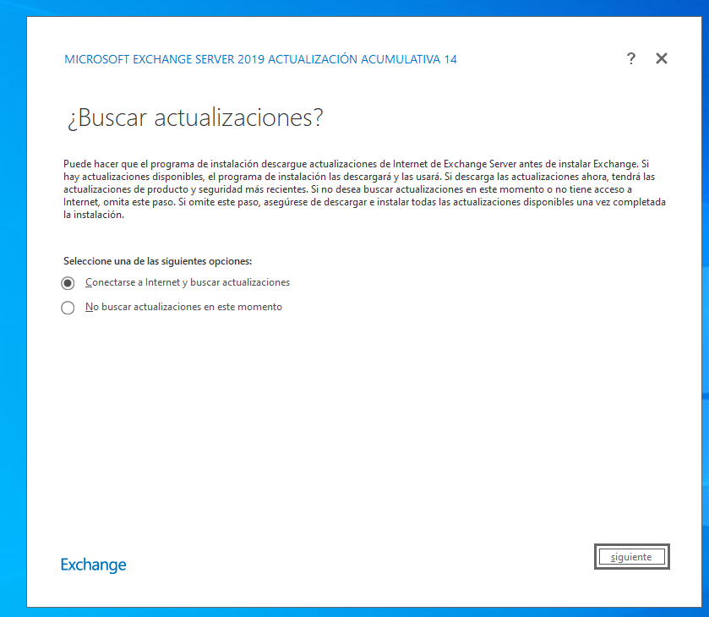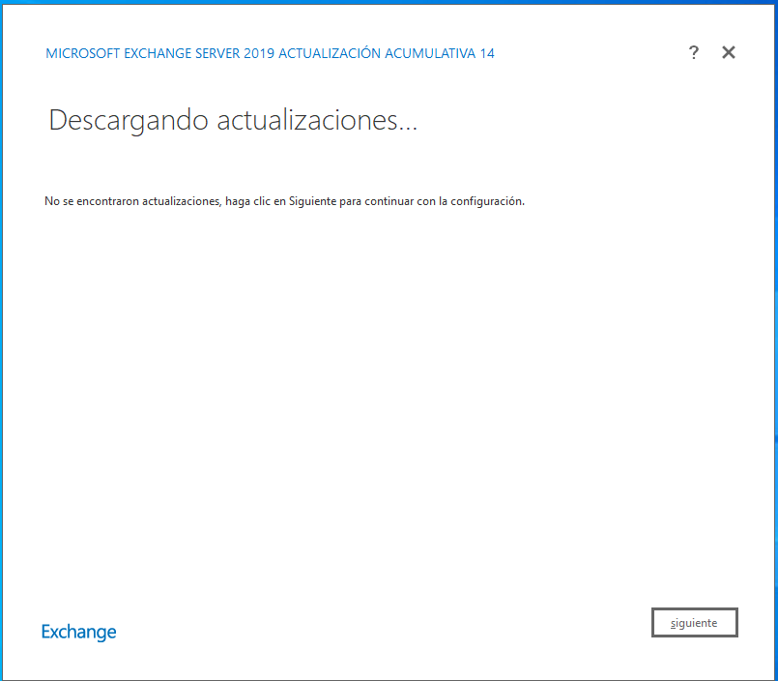
El siguiente paso será copiar archivos.
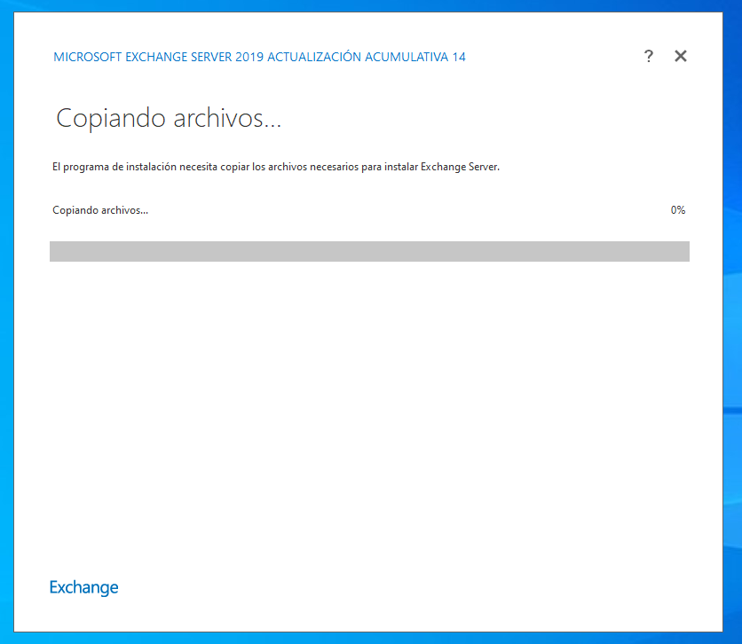

Exchange nos ofrece una pequeña introducción antes de comenzar la instalación.
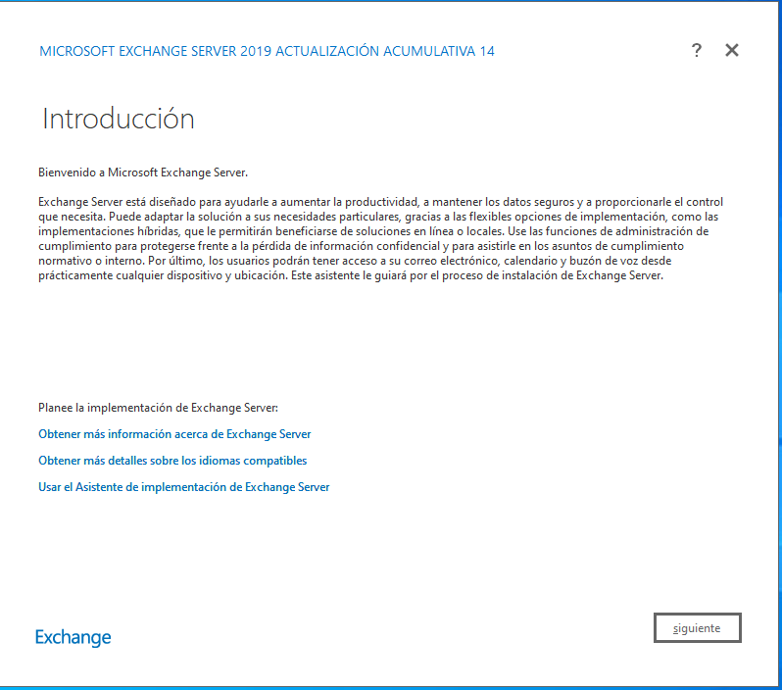
Aceptamos términos y licencia.
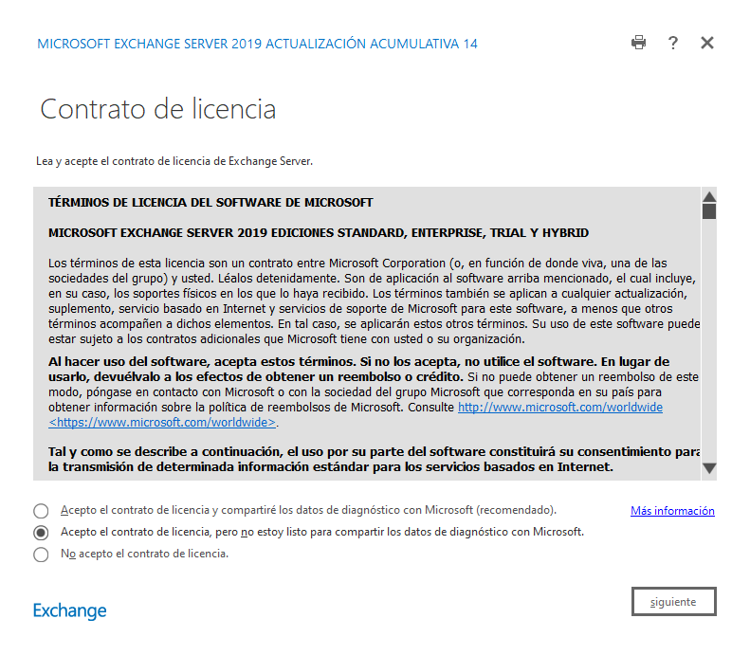
Usamos configuración recomendada para evitar errores.
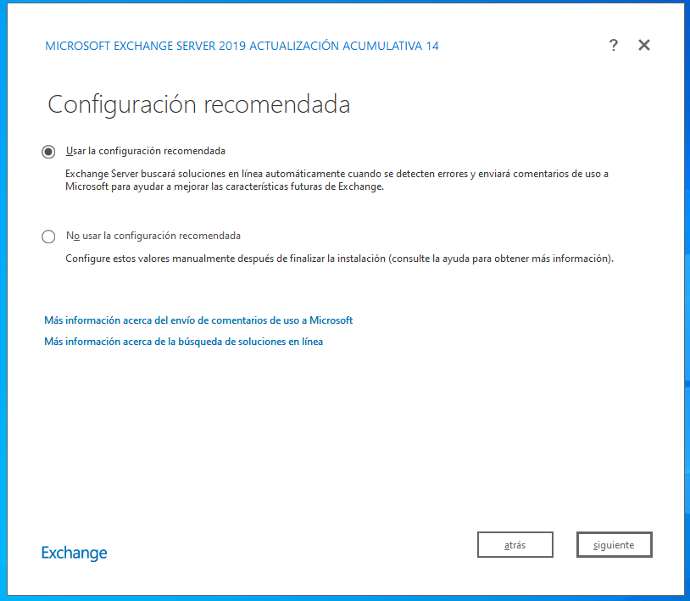

Seleccionamos el rol del servidor, en nuestro caso será Rol de buzón. Este rol incluye todo lo necesario para un entorno típico de Exchange (almacenamiento de buzones, acceso de clientes, transporte de correo, etc.).
Las herramientas de gestión se instalan automáticamente con este rol.
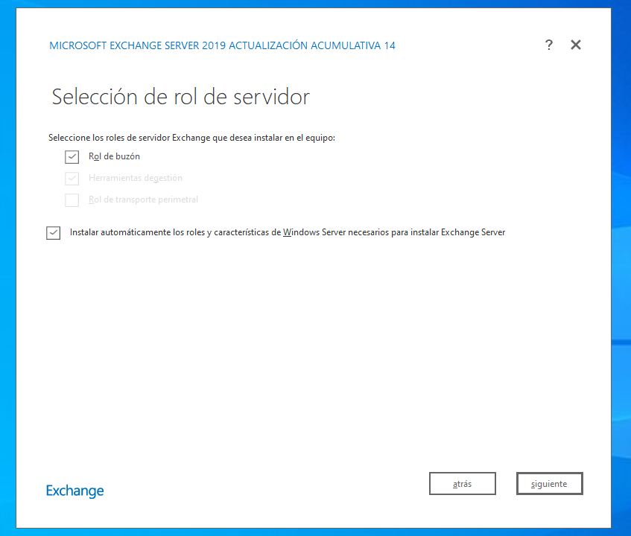
Ubicación y espacio de instalación.
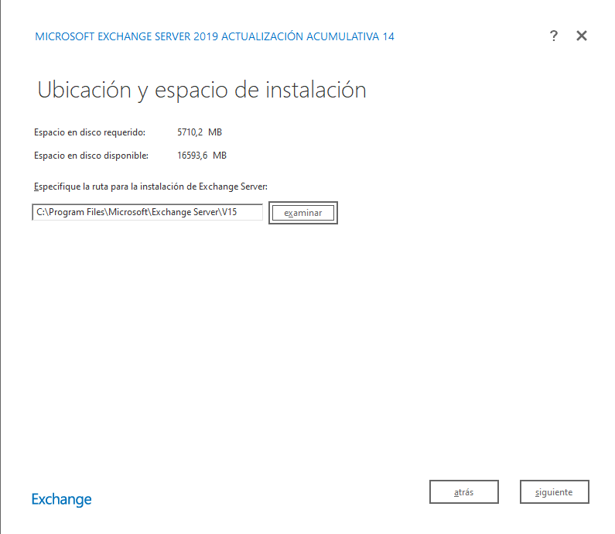
Elegimos el nombre de nuestra organización.
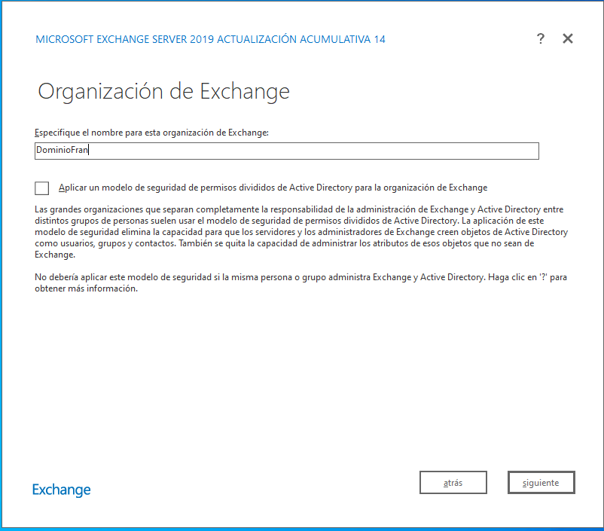

Antes de comenzar con la instalación, el propio Exchange realiza una comprobación de los requisitos y realiza un resumen de errores o advertencias, según cada caso. En nuestro caso este fue el resultado:
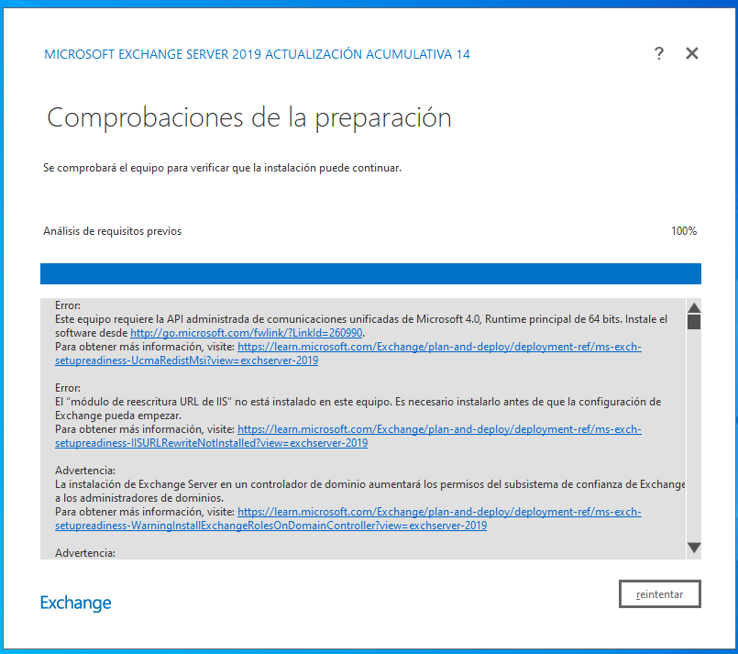
Nos ha dado dos errores que debemos subsanar antes de reintentar la instalación. En cada error nos deja varios enlaces entre los cuales podemos descargar la API o el módulo que nos solicita.
Una vez realizadas esas correcciones procedemos a reintentar de nuevo la instalación.
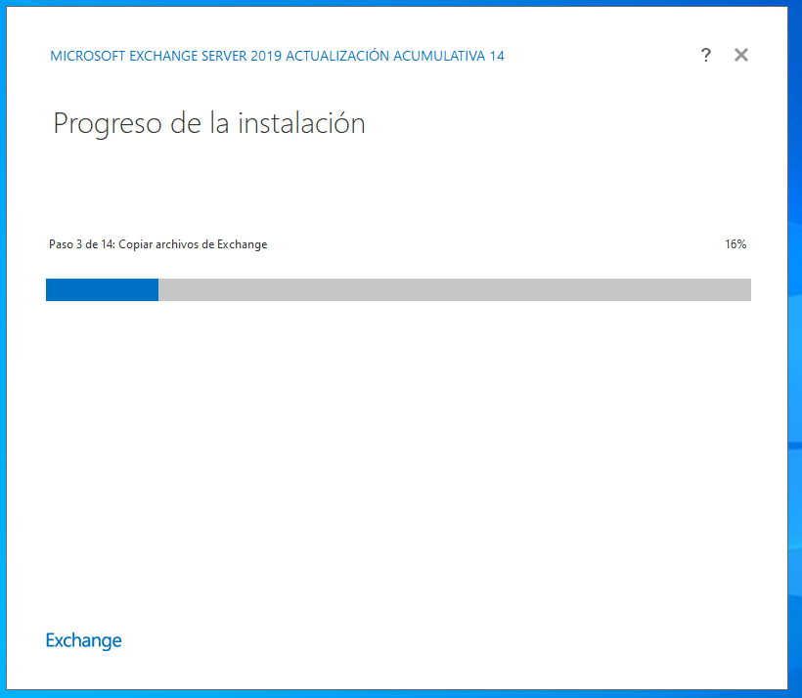
En este caso comienza la instalación. Y tras una larga espera la instalación se completó.
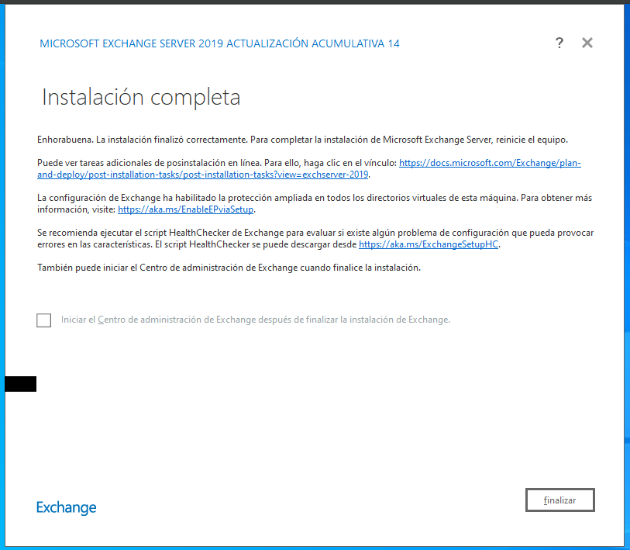

Paso 4: Configurar Exchange
Una vez que terminamos la instalación vamos a crear varios usuarios, para ello abriremos la herramienta llamada Exchange Administrative Center que lo que hará será abrirnos la aplicación en un navegador web. Otra opción es escribir la siguiente url en la barra de direcciones de nuestro navegador: http://localhost/ecp.
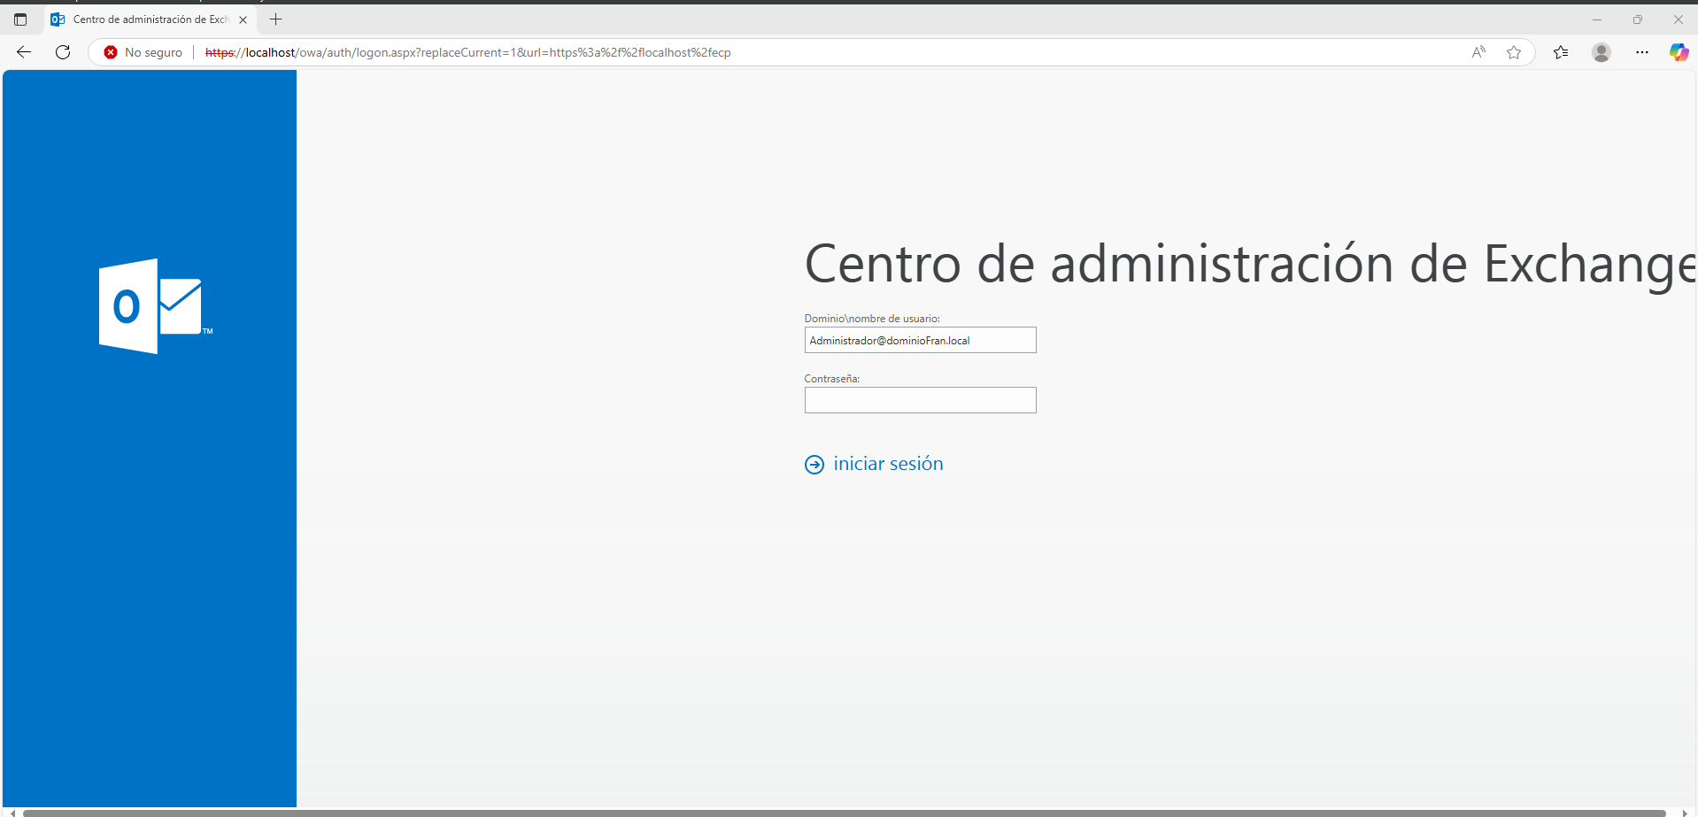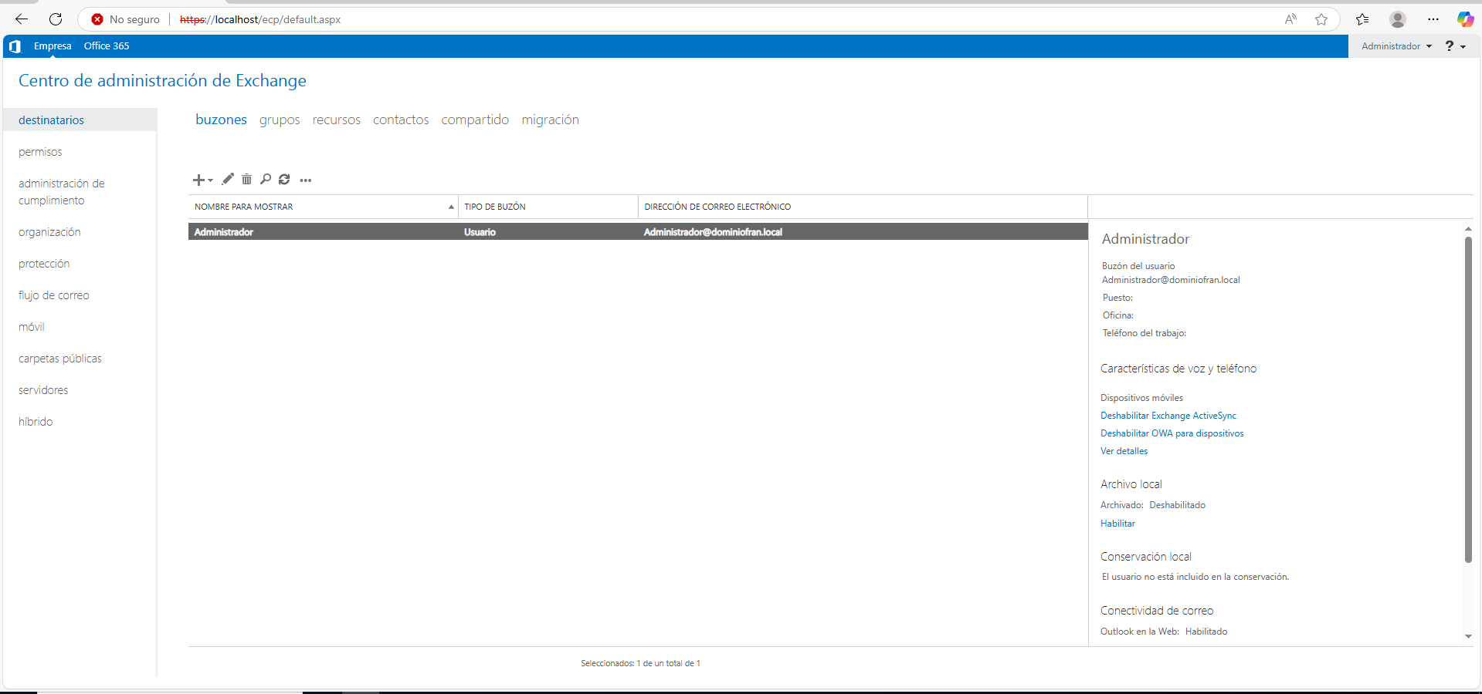
Para crear un usuario nuevo lo haremos desde el propio Active Directory como podemos ver en las siguientes imágenes.
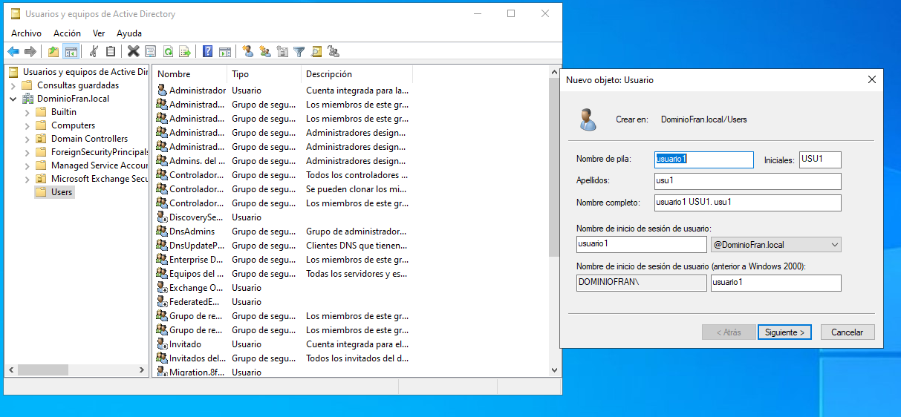
El siguiente paso será añadir una contraseña al nuevo usuario.
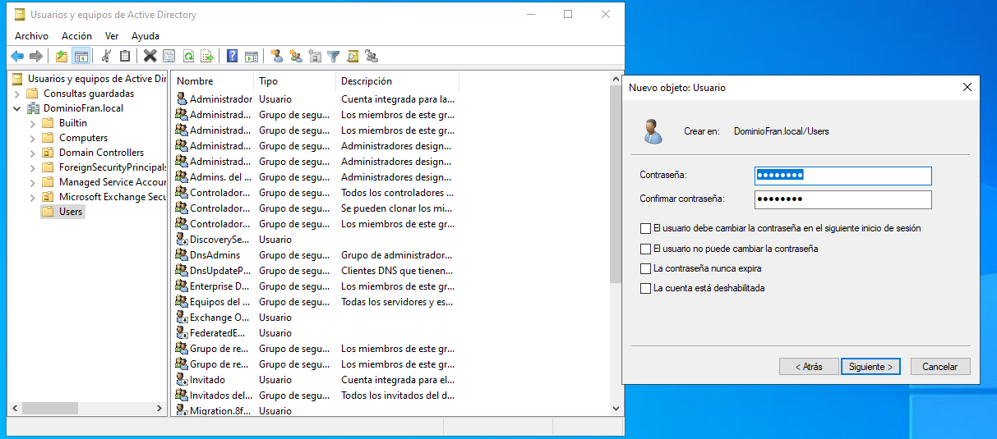
Finalizar creación de nuevo usuario.
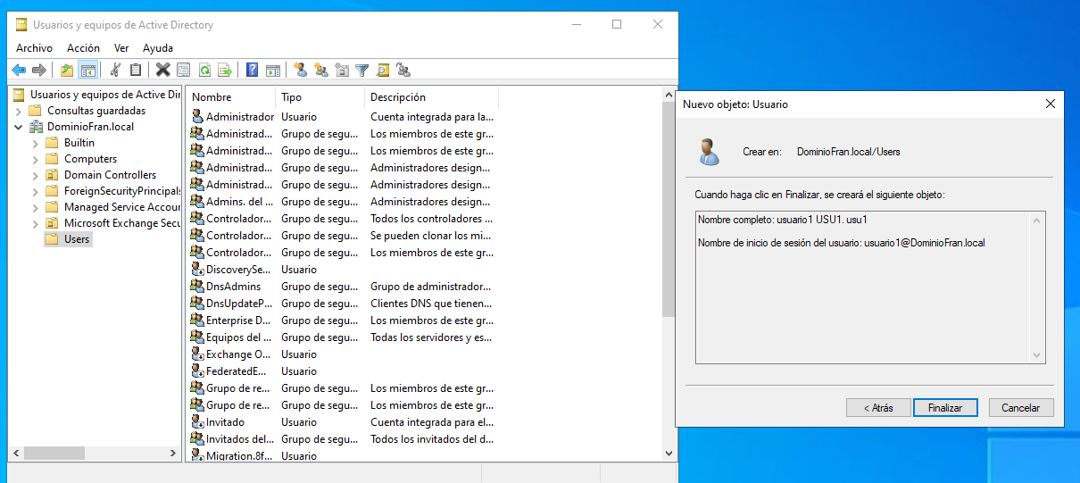
Este mismo proceso se ha repetido para crear otro usuario más.

Una vez creados los usuarios, es momento de vincular dichos usuarios con los que vamos a crear ahora en Exchange. Para ello desde la administración vamos a crear los nuevos buzones para los usuarios.
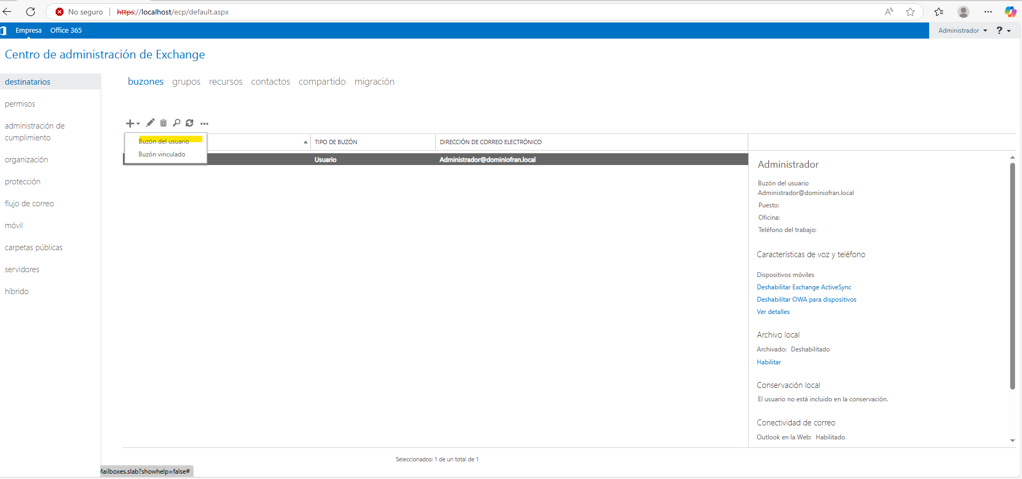
En nuestro caso que ya hemos creado previamente los usuarios, deberemos vincular los buzones con los usuarios ya existentes.
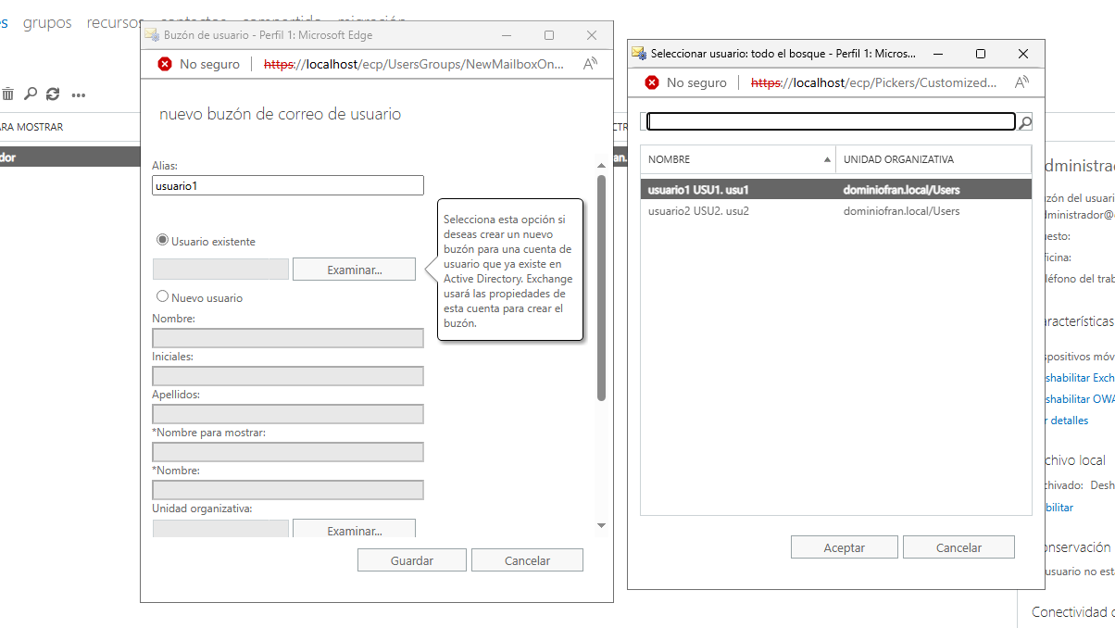
Este paso le repetimos dos veces, uno por cada usuario.

Paso 5: Probar el envío de correos
En este apartado hemos probado a enviar un correo desde la cuenta del administrador a cada uno de los usuarios que hemos creado, y desde la cuenta de cada usuario hemos respondido a dicho correo.
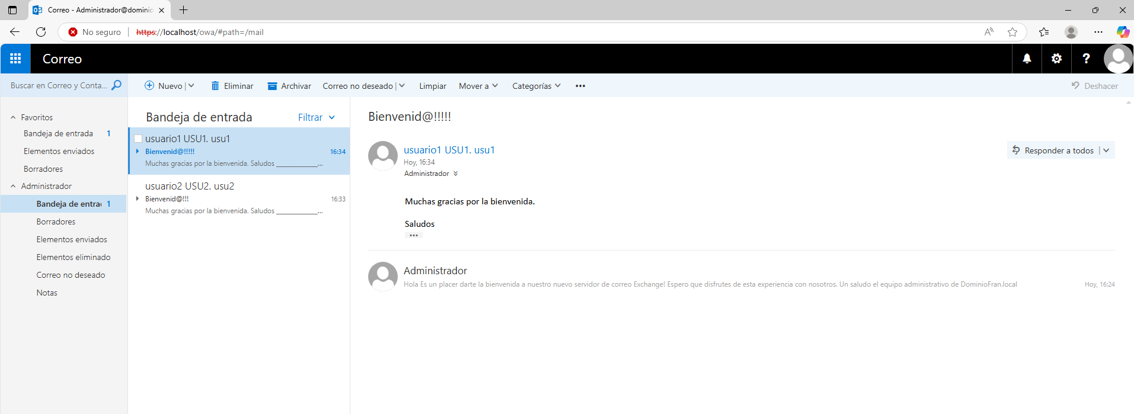
Con estas comprobaciones podemos confirmar que el servidor Exchange está funcionando correctamente.

PREGUNTAS
- ¿El sistema reúne los requisitos necesarios para instalar el servidor de correo de Exchange? ¿Cuál es la previsión económica de inversión necesaria?
Requisitos del sistema:
Sí reúne los requisitos mínimos funcionales. Aunque Microsoft recomienda 128 GB de RAM para el rol de Buzón en producción, en esta práctica se demuestra que es posible instalar y ejecutar (lentamente) Exchange 2019 con recursos significativamente reducidos.
Previsión económica de inversión:
Para esta práctica específica de laboratorio, la inversión económica es cero (0€). Esto se debe a que se ha utilizado software de evaluación (Windows Server, Exchange Server) y los propios recursos de hardware (ordenador portátil y software de virtualización gratuito). No se requieren licencias de software ni hardware nuevo para este escenario de aprendizaje.
- Realiza la instalación del servidor de correos, verificando o instalando los requisitos previos.

- Preparar la VM: Configuración de red estática y unión a dominio.
- Instalación de roles y características de Windows Server: Uso del Administrador del Servidor para añadir los componentes necesarios (ej., .NET Framework, RSAT, Telnet Client).
- Instalación de software adicional: Descarga e instalación de componentes como .NET Framework 4.7.2, Visual C++ Redistributables, UCMA 4.0 Runtime y IIS URL Rewrite Module.
- Ejecución del instalador de Exchange 2019: Siguiendo el asistente gráfico, seleccionando el rol de Mailbox y permitiendo la instalación automática de los requisitos restantes, con la particularidad de haberlo instalado en el mismo servidor Controlador de Dominio por las limitaciones del laboratorio.
- Resolución de advertencias/errores: Se ignoraron las advertencias de RAM y la con-ubicación en el DC, ya que eran esperadas para un entorno de práctica.

- Describe los procesos de arranque y parada del servidor instalado y la rotación de los registros.
Exchange Server, como un conjunto de aplicaciones críticas, depende de varios servicios de Windows para funcionar.
- Arranque: Cuando el servidor de Windows se inicia, los servicios de Exchange (como Microsoft Exchange Active Directory Topology, Microsoft Exchange Information Store, Microsoft Exchange Transport, etc.) se inician automáticamente si están configurados para ello. Estos servicios son los que permiten la funcionalidad de correo electrónico, la conectividad con clientes y la gestión de bases de datos.

- Parada: Para detener el servidor Exchange de forma controlada, lo ideal es reiniciar o apagar el servidor Windows de manera normal. Esto detiene todos los servicios de Exchange de forma limpia, asegurando la integridad de las bases de datos. Si un servicio específico de Exchange necesita ser parado o reiniciado (ej., para solucionar un problema), se puede hacer desde la consola de Servicios de Windows (services.msc).
Rotación de los Registros (Logs):
Exchange Server genera numerosos archivos de registro (logs) para sus diversas funciones (logs de bases de datos, logs de transporte, logs de IIS, logs de eventos, etc.). Estos logs son vitales para la resolución de problemas y la auditoría, pero pueden ocupar mucho espacio en disco si no se gestionan.
Mecanismo de Rotación: Exchange implementa mecanismos de rotación automática de logs. Esto significa que:
- Los logs se guardan por un período de tiempo definido o hasta que alcanzan un tamaño específico.
- Una vez que se cumplen esas condiciones, Exchange renombra, comprime o elimina los logs más antiguos para liberar espacio y asegurar que los logs más recientes estén disponibles.
- Este proceso es automático y configurable para muchos tipos de logs dentro de Exchange, ayudando a prevenir el agotamiento del espacio en disco.

- Suponiendo que vamos a utilizar servidores externos de DNS, ¿qué configuración requerirá Exchange Server?
Si se utilizan servidores DNS externos (es decir, los servidores DNS que resuelven nombres de dominio en Internet, como google.com o microsoft.com), Exchange Server requerirá la siguiente configuración para su funcionamiento:
- Configuración de Adaptador de Red:

- El servidor Exchange (tu VM) debe estar configurado para usar los Controladores de Dominio internos como sus servidores DNS Esto es fundamental para que Exchange pueda encontrar y comunicarse con Active Directory y otros recursos internos.
- Para la resolución de nombres externos (Internet), los Controladores de Dominio internos (que son los DNS para Exchange) deben estar configurados para reenviar las consultas DNS no resueltas a los servidores DNS externos (ej., los de tu proveedor de internet o públicos como 8.8.8.8 de Google).

- Registros DNS Públicos (Externos):
Se necesitará crear ciertos registros DNS públicos en tu proveedor de DNS externo (el que gestiona tu dominio de Internet). Estos registros son cruciales para que el correo externo pueda llegar al servidor Exchange y para que los usuarios puedan acceder a los servicios de Exchange desde fuera de la red. Los más importantes son:
- Registro MX (Mail Exchanger): Apunta al nombre de host público de tu servidor Exchange para indicar dónde deben enviar el correo los otros servidores de correo.
- Registro A (Host): Para el nombre de host público de tu servidor Exchange (ej., mail.tuempresa.com), apuntando a la IP pública de tu red.
- Registro Autodiscover: Esencial para que los clientes de Outlook y otros clientes de correo configuren automáticamente los buzones.
- Registros SPF, DKIM, DMARC: Para la autenticación de correo electrónico y la prevención de spam/suplantación de identidad.

En resumen, Exchange se apoya en el DNS interno para Active Directory y en el DNS externo para el flujo de correo y la conectividad web con Internet.

- ¿Cómo configurarías las cuotas de almacenamiento de los buzones?
Las cuotas de almacenamiento controlan la cantidad de espacio que cada buzón puede ocupar en el servidor Exchange. Se configuran principalmente a través del Centro de Administración de Exchange (EAC), que es la interfaz web de gestión de Exchange.
Acceso al EAC: Inicias sesión en el EAC (https://tu_servidor_exchange/ecp).
Navegación:
- Puedes configurar cuotas a nivel de base de datos de buzones. Esto aplica una cuota predeterminada a todos los buzones creados en esa base de datos.
- puedes configurarlas a nivel de buzón de usuario individual, lo que anulará la cuota de la base de datos.
Configuración de Cuotas:
Para una base de datos: En el EAC, ve a Servidores > Bases de datos. Selecciona tu base de datos, haz clic en "Editar", ve a la pestaña "Límites". Aquí puedes establecer tres umbrales (generalmente en GB):
- Issue warning at (MB): El usuario recibe una advertencia cuando su buzón alcanza este tamaño.
- Prohibit send at (MB): El usuario no puede enviar nuevos correos cuando su buzón alcanza este tamaño.
- Prohibit send and receive at (MB): El usuario no puede enviar ni recibir correos cuando su buzón alcanza este tamaño.
Para un buzón individual: En el EAC, ve a Destinatarios > Buzones. Selecciona el buzón del usuario, haz clic en "Editar", ve a "Uso del buzón". Puedes seleccionar "Personalizar la configuración para este buzón" para definir cuotas específicas para ese usuario, o dejarlo en "Usar la configuración de la base de datos de buzones" para que herede las de la base de datos.

- ¿Cómo se relaciona Exchange Server con Active Directory?
Exchange Server y Active Directory (AD) están profundamente integrados y son interdependientes. Exchange no puede funcionar sin Active Directory.
Aquí se detalla su relación:
- Almacenamiento de Información de Configuración y Buzones: Exchange no tiene su propia base de datos de configuración o de usuarios. En su lugar, utiliza Active Directory para almacenar:
- Configuración de la organización de Exchange: Nombres de servidores, conectores de envío/recepción, políticas, etc.
- Información de buzones de usuario: Cada buzón de Exchange está asociado a un objeto de usuario en Active Directory. El objeto de usuario en AD se "habilita para correo" y se le añaden atributos específicos de Exchange (direcciones de correo, tamaño del buzón, configuración de Outlook, etc.).

- Autenticación y Autorización: Cuando un usuario intenta acceder a su buzón de Exchange (por ejemplo, a través de Outlook o Outlook en la web), Exchange utiliza Active Directory para autenticar al usuario y verificar sus permisos.
- Libreta de Direcciones Global (GAL): La GAL de Exchange es una vista directa de los objetos habilitados para correo en Active Directory (usuarios, grupos de distribución, contactos). Cada vez que creas un usuario con buzón, este aparece automáticamente en la GAL.
- Replicación: Los cambios realizados en la configuración de Exchange (ya sea a través del EAC o PowerShell) se escriben en Active Directory y luego se replican a todos los Controladores de Dominio. Esto garantiza que todos los servidores Exchange y Controladores de Dominio tengan la información más actualizada.
- Permisos: Exchange utiliza grupos de seguridad universales en Active Directory para la asignación de roles de administración y permisos.
En resumen, Active Directory actúa como el cerebro y la base de datos central para la configuración y los usuarios de Exchange, haciendo que ambos sistemas sean inseparables en un entorno de Microsoft.

